Муниципальное бюджетное дошкольное образовательное учреждение
"Детский сад общеразвивающего вида № 40 "Светлячок"
с приоритетным осуществлением социально-личностного
направления развития воспитанников"
города Невинномысска

Проект по
ЗОЖ
«Азбука здоровья»

Автор:
воспитатель МБДОУ № 40
г. Невинномысска
Аджиева З. Р.

г. Невинномысск, 2019 г
АКТУАЛЬНОСТЬ: Сбережение и укрепление здоровья детей
дошкольного возраста, формирование у них понимания ценности здоровья,
здорового образа жизни; выбора образовательных технологий, адекватных
возрасту, устраняющих перегрузки и сохраняющих здоровье дошкольников становится одной из приоритетных задач нового этапа реформы
системы образования. А для того, чтобы организовать эту работу в интересной форме, эмоционально, сохраняя радостное, весёлое настроение детей, состояние удивления от узнавания нового, мы создали проект включающий в себя: занятия по ЗОЖ, этикету, по ПДД, по ППБ, по безопасности на природе и в быту, этические беседы, викторины, КВН, игры, совместные мероприятия с родителями.
ТИП ПРОЕКТА ПО СРОКАМ РЕАЛИЗАЦИИ: Средней продолжительности
ЦЕЛЬ ПРОЕКТА: формирование у детей представлений о здоровье как
жизненной ценности.
ЗАДАЧИ:
- Формировать бережное отношение воспитанников к своему здоровью;
- расширить и уточнить практические навыки и умения воспитанников,
способствующие сохранению и укреплению здоровья;
- формировать валеологическую компетентности воспитанников, через
умение самостоятельно решать задачи безопасного поведения и оказание
элементарной медицинской помощи;
- повысить уровень сформированное™ навыков культурного поведения в
общественных местах;
- повысить уровень родительских знаний и умений в вопросах укрепления и
сохранения здоровья воспитанников;
- обогатить развивающую среду группы по данному направлению.
УЧАСТНИКИ: дети, родители, воспитатели.
ЭТАПЫ РЕАЛИЗАЦИИ ПРОЕКТА:
- Организационный.
- Основной.
- Заключительный.
ФОРМЫ ОРГАНИЗАЦИИ ДЕТЕЙ:
- Беседы;
- Чтение художественной литературы;
- Наблюдения;
- Экскурсии;
- Решение проблемных ситуаций;
- Совместная деятельность детей и родителей;
- Встречи с интересными людьми;
- Самостоятельная деятельность детей.
ОЖИДАЕМЫЙ РЕЗУЛЬТАТ:
- Осознанное отношение детей к собственному здоровью и использования
доступных способов его укрепления;
- обогащение знаний детей по ОБЖ, ПДД, ППБ;
- сформированность навыков культуры поведения в общественных местах,
безопасного поведения в быту, в природе, на улице;
- повышение уровня родительских знаний в сохранении и укреплении
здоровья своих детей, активное их участие в совместной деятельности в
запланированных мероприятиях;
- пополнение развивающей среды в группе по здоровье-сбережению.
РЕЗУЛЬТАТЫ ПРОДЕЛАННОЙ РАБОТЫ
Создавая проект «Азбука здоровья» первым делом мы ознакомили с ним
родителей, которые с большим энтузиазмом включились в процесс реализации
проекта, предложили много интересных идей, помогли в создании
развивающей и физкультурно-оздоровительной среды.
На первом этапе работы мы выявили знания и умения воспитанников по
теме «Как сохранить и укрепить свое здоровье», их отношение к занятиям
физкультурой. Полученные данные помогли составить правильный план
работы, который включил в себя: спортивные и театрализованные
мероприятия, викторины, КВН, совместные мероприятия с родителями; а для
родителей консультации с медицинскими работниками, психологом; выпуск
памяток, оформление папок - передвижек.
Второй этап был самым продолжительным и насыщенным. В него вошли
следующие мероприятия: совместное с родителями проведение гимнастик
(утренних, побудок, дыхательных) образовательные ситуации по
безопасности дорожной и противопожарной, по правилам безопасного
поведения дома, на улице в природе.
Наиболее на наш взгляд, продуктивными, запоминающимися
мероприятиями стали совместные с родителями спортивные соревнования
«Малые олимпийские игры», «Юные спасатели», походы по родному краю,
викторины по правилам дорожного движения и противопожарной
безопасности, встречи с инспекторами ГИБДД и инспектором пожарного
надзора, просмотр мультипликационных фильмов по правилам дорожной,
противопожарной безопасности, этикету. Очень запомнились родителям и
детям инсценировки известных литературных произведений «Кошкин дом»,
«Пожар» и др. Были проведены и практические занятия, на которых
воспитанники учились оказывать первую медицинскую помощь:
обрабатывали ранки зеленкой, перевязывали раненых, учились вызывать
скорую помощь, пожарную службу.
В ходе заключительного этапа была проведена повторная диагностика детей и анкетирование родителей.
Результаты таковы:
- на конец года у детей начало формироваться осознанное отношение к своему
здоровью (ребята без напоминания, самостоятельно соблюдали КГН; стали
более аккуратны и т. д.);
- сформированы навыки использования доступных способов укрепления
своего здоровья;
- дети самостоятельно могли решать задачи по правилам безопасного
поведения;
- применять на практике основы ЗОЖ, культуры поведения;
- повысился уровень сформированности навыков культурного поведения в
общественных местах;
у родителей повысилась компетентность в вопросах здоровье сбережения и
укрепления здоровья своих детей.
По результатам проведенной диагностики по разделам проекта «Азбука
здоровья» дети показали высокий уровень практических умений. В ходе
реализации проекта мы пополнили развивающую, физкультурно-
оздоровительную среду, создали уголок здоровья, оформили подборку
необходимых пособий, игр, игрушек, методической литературы. Совместно с
родителями оформили папки передвижки, наработали богатую картотеку
образовательных ситуаций по ПДБ, ППБ, правилам безопасного поведения в
быту, и на природе, этикету, создали картотеку художественной литературы,
мультипликационных фильмов и видео-презентаций по нашему направлению.
ОРГАНИЗАЦИОННЫЙ ЭТАП
- Изучение литературы по здоровье сберегательным технологиям;
- Организация и пополнение развивающей среды в группе по данному
проекту;
- Анкетирование родителей;
- Родительское собрание;
- Оформление в родительском уголке «Странички здоровья»,
- Составление групповой карты здоровья;
- Диагностика физической подготовленности ребенка, двигательной
активности;
- Составление картотеки подвижных игр, спортивных игр, физкультминуток,
комплексы утренней гимнастики, дыхательной гимнастики, стихов, загадок,
открыток, демонстрационного материала;
- Пополнение среды нестандартными пособиями;
Составление плана мероприятий по реализации проекта.
Ответственные: Воспитатели, Родители.
ОСНОВНОЙ ЭТАП
- Утренняя гимнастика (в теплое время года утренняя гимнастика и прием
детей на улице)
- Нахождение в группе, на зарядке и физкультурных занятиях в облегченной одежде;
- Спортивные игры и игровые упражнения с нестандартным оборудованием
на прогулке и в центре детской активности;
- Валеологические игры и игровые упражнения;
- Физкультурные занятия (2 в зале, 1 раз на улице),
- Совместная деятельность с родителями День здоровья, праздник «Здоровейка», Зимние забавы, походы по родному краю, «Папа, мама, я - спортивная семья», Спортивные развлечения.
- Ежемесячный мониторинг по заболеваемости детей;
- Кружок «Крепышк»,
- Использование на занятиях физкультминуток, гимнастики для глаз;
1 1. Арома медальоны (лук, чеснок) в период эпидемии гриппа;
- Использование на обед лука, чеснока и «Витаминов с грядки» -
выращенные на окне;
- музыкальная побудка;
- Хождение босиком по «Тропе здоровья» (массажные коврики для
профилактики плоскостопия)',
- Корригирующая гимнастика;
- Оформление папок передвижек для родителей;
- Занятия с детьми по валеологии, этикету, ПДД, ППБ (смотреть
приложение);
- Вакцинация;
- Ультрафиолетовая обработка группы;
- Режим проветривания
- Прогулка с использованием подвижных и спортивных игр.
Работа с родителями
- Совместная деятельность;
- Встреча с интересными людьми (инспектор ДД, медицинская сестра
детского сада, инспектор по пожарной безопасности);
- Родительское собрание: ознакомление с проектом «Азбука здоровья»,
"Детский травматизм дома и на улице, профилактика травматизма"; "ЗОЖ
детей";
- Анкетирование родителей;
- Консультация инструктора по ФИЗО;
- Оформление «Уголка здоровья»',
- Изготовление пособий по ЗОЖ и ОБЖ;
- Изготовление атрибутов для сюжетно-ролевых игр;
- Оформление папок передвижек для родителей:
- «Какие лекарства нельзя»,
- «Этикет для взрослых»,
- «Витамины А, В, С»,
- «Профилактика ОРВИ, гриппа»,
- «Что нужно знать родителям о правилах дорожного движения»,
- «Болезни грязных рук»,
- «Какой ваш ребенок».
- Озеленение участка детского сада;
- Час игры «Доктор Айболит» с изготовлением альбома полезных рецептов;
- Оформление выставок детских рисунков совместно с родителями:
«Полезные овощи, фрукты, ягоды», «Внимание дорога», «Огонь - друг, огонь
- враг», «Моя спортивная семья».
Ответственные:
Воспитатели
Родители
Дети
Старший инспектор по ППБ
Инженер по технике безопасности,
Инспектор по ПДД,
Медицинский работник.
ЗАКЛЮЧИТЕЛЬНЫЙ ЭТАП
- Анализ достигнутых целей;
- Мониторинг состояния здоровья детей;
- Анкетирование родителей по механизмам реализации проекта;
- Обогащение развивающей среды по ЗОЖ.
- Презентация проекта на уровне детского сада.
Ответственные: Воспитатели

Фотокаллаж к проекту по ЗОЖ
«Азбука здоровья»

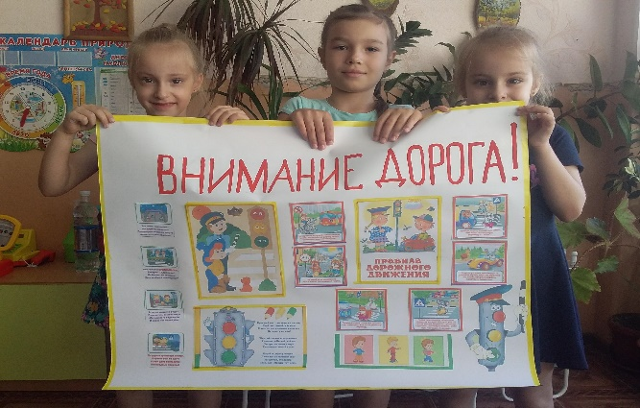

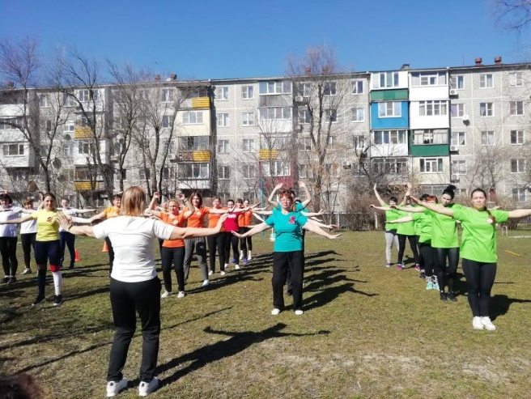
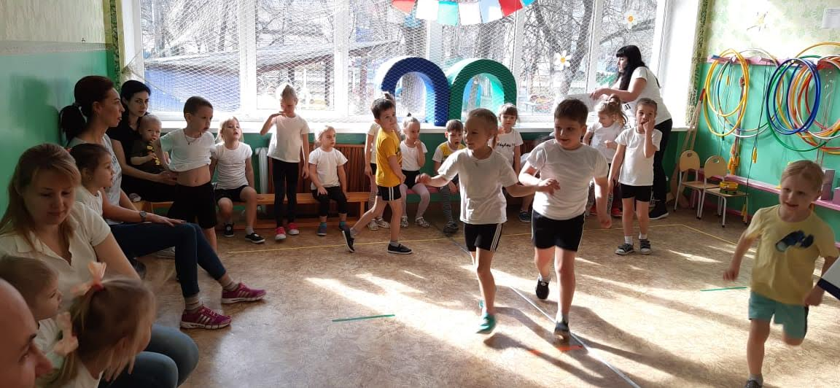

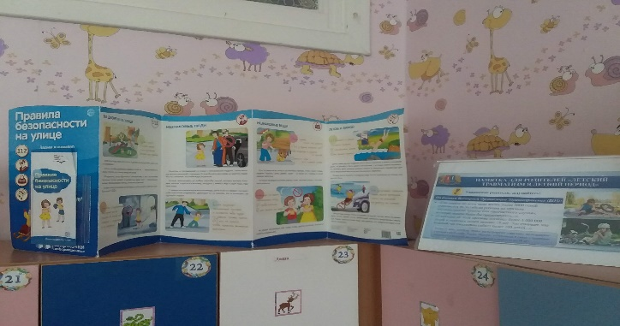
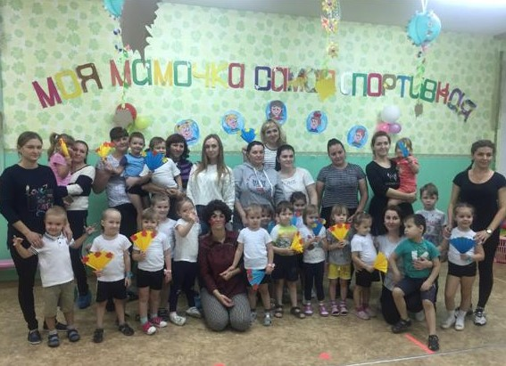

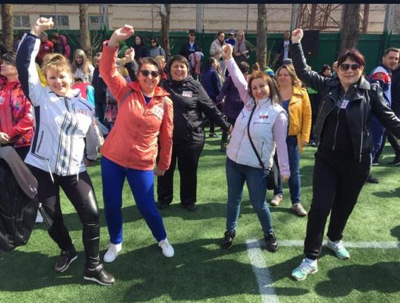

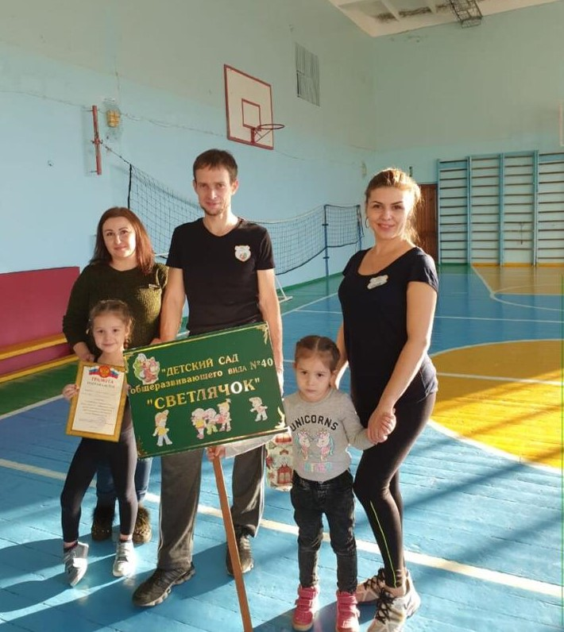

Самоанализ результативности реализации проекта по пропаганде ЗОЖ и оздоровления воспитанников
«Азбука здоровья»
МДОУ №40 г. Невинномысск
Подготовила и провела
Аджиева Зурьят Рамазановна

Целью проекта по пропаганде ЗОЖ и оздоровления воспитанников является оптимизация условий для всестороннего полноценного развития двигательных и психофизических способностей, укрепление здоровья воспитанников путем повышения физиологической активности органов и систем детского организма, коррекции Рече- двигательных нарушений.

Задачи:
1. Создание эмоционально – психологического и оздоровительного микроклимата для успешной адаптации детей через проведение специальных мероприятий.
2. Организацию оздоровительных и профилактических мероприятий, основанных на соблюдении санитарно-гигиенического режима с учетом индивидуального и дифференцированного подхода в оздоровлении детей.
3. Повышения индекса здоровья, реализуя комплекс физкультурно-оздоровительных мероприятий, лечебно-профилактических мер и закаливающих процедур.
4. Формирование у детей элементарных представлений, умений и навыков здорового образа жизни, путем внедрения апробированных и инновационных форм, методов и приемов обучения и воспитания.
5. Повышение уровня компетентности родителей в вопросах организации оздоровительной работы с детьми и формирования у них потребности в соблюдении привычек здорового образа жизни и навыков собственной безопасности используя активные формы взаимодействия.
По результатам мониторинга составлены индивидуальные маршруты по оздоровлению детей и проведен подбор специальных профилактических игр и упражнений для общеукрепляющей направленности, профилактики нарушений осанки и плоскостопия, формирования правильного дыхания, коррекции поведения, релаксации. Для решения поставленных задач в группе созданы условия, способствующие положительному эмоционально-психологическому микроклимату, разнообразной двигательной активности детей во всех режимных моментах. Оптимальный двигательный режим составляет 60% от общего времени бодрствования дошкольников: утренний прием проводится как в группе, так и на прогулке (в зависимости от погодных условий, включающий подвижные игры и самостоятельную двигательную деятельность детей: утренняя гимнастика (в спортивном, музыкальном зале, на улице в соответствии с погодными условиями); специализированные занятия (в помещении и на свежем воздухе, разные виды гимнастик (пальчиковая, артикуляционная, дыхательная, гимнастика для глаз, самомассаж);прогулки, включающие подвижные игры с предметами и без, индивидуальную работу по освоению детьми ОВД, самостоятельную двигательную активность; динамические паузы, физминутки на занятиях; «Час здоровья»; закаливающие мероприятия после сна (гимнастика пробуждения, контрастное закаливание, босохождениепо по «Тропе здоровья»). При проведении оздоровительных, профилактических, закаливающих мероприятий, коррекционной работы осуществляется индивидуальный и дифференцированный подход к каждому ребенку, учет особенностей двигательных нарушений, состояние здоровья. Для детей вновь поступивших и пришедших после болезни, предусмотрен щадящий режим закаливания. Гиперактивным детям в течение дня предлагаются игры и упражнения малой и средней интенсивности, гипоактивным, наоборот - подвижные игры высокой степени подвижности.
В группе создан и систематически пополняется «Физкультурно-оздоровительный центр» разнообразным фабричным и нестандартным оборудованием, снаряжением, инвентарём в соответствии с возрастом детей и требованиями ФГОС ДО, СанПин. Спортивный игровой материал безопасен, расположен таким образом, чтобы детям было удобно подходить, брать и использовать его в своих играх.
Так как применяемые здоровьесберегающие методики и технологии дали положительный результат в укрепление и сохранение здоровья наших детей, мы продолжили работу по данному направлению, и использовали: игры и упражнения для развития различных групп мышц. Для внедрения данных технологий в группе созданы оптимальные условия. Сравнительный анализ физической подготовленности воспитанников за 2019 - 2020 годы показал, что уменьшилось количество детей с низким уровнем физического развития, увеличилось число детей, усвоивших программу на достаточном уровне.
Вывод: результате физкультурно-оздоровительной работы с детьми количественные и качественные показатели физического развития детей улучшились.
Повышение уровня компетентности родителей по вопросу оздоровления детей планируем через проведение различных активных форм взаимодействия (родительские собрания, беседы, просмотр открытых мероприятий, видеозаписей специально-организованной и самостоятельной деятельности детей, организация выставок различного характера, обмен положительным семейным опытом, участие в совместных спортивных мероприятиях, изготовление нетрадиционного спортивного оборудования, «День открытых дверей»). Я предполагаю, что запланированная работа повысит индекс здоровья детей нашей группы, снизит количество пропусков по болезни и без причины, повысит уровень развития двигательной активности детей.

